Тактичко-технички збор

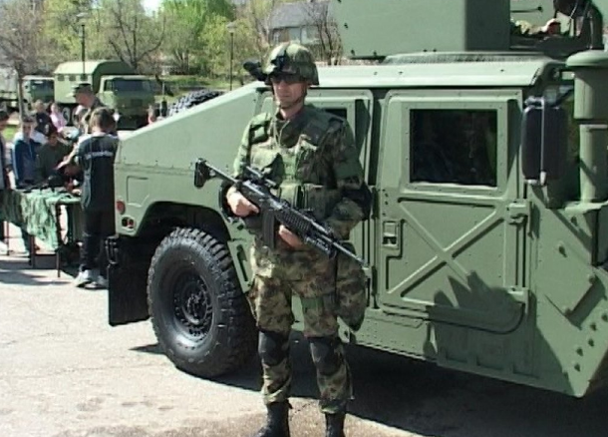
БОР - 19. април 2018. године. Поводом обележавања Дана Војске Србије - 23. Априла, Команда за развој Тимочке бригаде у сарадњи са Општином Бор и борачким организацијама, организовала је на платоу испред Општине Бор, тактичко –технички збор на коме је приказан део наоружања и војне опреме којом располаже Гарнизон Војске Србије у Зајечару.

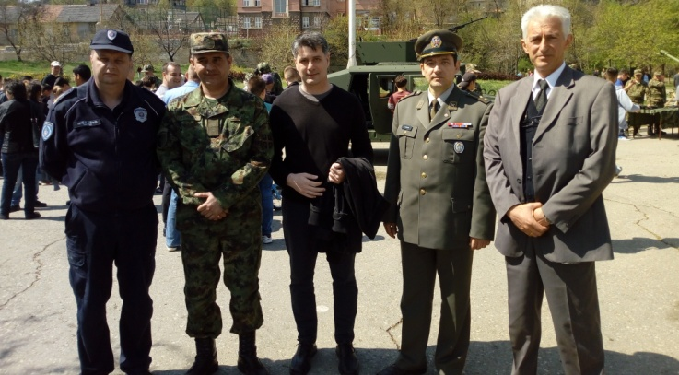

Тактичко – техничком збору присуствовао је и начелник Борског управног округа Мирослав Кнежевић.

* Сви медији који преузму вест или фотографију (или и једно и друго) са сајта Борског управног округа у обавези су да наведу извор. Уколико је пренета интегрална вест, у обавези су да наведу извор и поставе линк ка тој вести.

